TRƯỜNG ĐẠI HỌC HẢI PHÒNG
KHOA CÔNG NGHỆ THÔNG TIN



BÁO CÁO BÀI TẬP LỚN
HỌC PHẦN: NGÔN NGỮ MÔ HÌNH HÓA UML

ĐỀ TÀI: Hệ Thống Quản Lý Điểm Và Kết Quả Học Tập

HỌ VÀ TÊN NHÓM SINH VIÊN: Mạc Quang Đạt
Nguyễn Thành Ninh
Nguyễn Sí Đức
Phan Văn Quảng
Phan Công Duy
LỚP : CNTT6.K25
GIẢNG VIÊN HƯỚNG DẪN : TS. ĐÀO THỊ HƯỜNG

MỤC LỤC :
➢ LỜI NÓI ĐẦU 3
CHƯƠNG 1: TỔNG QUAN VỀ HỆ THỐNG VÀ UML 4
1.1. Giới thiệu chung về đề tài 4
1.2. Mục tiêu của đề tài 5
1.3. Giới thiệu sơ lược về UML 6
1.4. Phạm vi nghiên cứu 7
CHƯƠNG 2: PHÂN TÍCH VÀ THIẾT KẾ HỆ THỐNG 9
2.1. Xây dựng biểu đồ Use Case 9
2.2. Xây dựng biểu đồ lớp (Class Diagram) 15
2.3. Xây dựng biểu đồ tuần tự (Sequence Diagram) 20
2.4. Xây dựng biểu đồ hoạt động (Activity Diagram) 23
2.5. Xây dựng biểu đồ trạng thái (State Diagram) 24
CHƯƠNG 3: VAI TRÒ VÀ ỨNG DỤNG CỦA CÁC BIỂU ĐỒ UML TRONG HỆ THỐNG 26
3.1. Vai trò của biểu đồ Use Case 26
3.2. Vai trò của biểu đồ lớp (Class Diagram) 27
3.3. Vai trò của biểu đồ tuần tự (Sequence Diagram) 28
3.4. Vai trò của biểu đồ hoạt động (Activity Diagram) 28
3.5. Vai trò của biểu đồ trạng thái (State Diagram) 29
3.6. Sự liên kết giữa các biểu đồ UML 30
CHƯƠNG 4: KẾT LUẬN VÀ HƯỚNG PHÁT TRIỂN 33
4.1. Kết luận 33
4.2. Hướng phát triển 34
➢ TÀI LIỆU THAM KHẢO 36
➢ PHỤ LỤC 36

- LỜI NÓI ĐẦU
Trong bối cảnh cuộc cách mạng công nghiệp 4.0 và quá trình chuyển đổi số đang diễn ra mạnh mẽ trên toàn cầu, công nghệ thông tin đã và đang trở thành công cụ không thể thiếu trong mọi lĩnh vực của đời sống xã hội. Đặc biệt, trong lĩnh vực giáo dục, việc ứng dụng công nghệ thông tin vào công tác quản lý đã góp phần nâng cao hiệu quả làm việc, giảm thiểu sai sót và cải thiện chất lượng đào tạo.
Tại các trường đại học, cao đẳng và các cơ sở giáo dục hiện nay, công tác quản lý điểm và kết quả học tập đóng vai trò vô cùng quan trọng. Đây là cơ sở để đánh giá năng lực học tập của sinh viên, xét học bổng, xét cảnh báo học vụ, xét tốt nghiệp cũng như hỗ trợ nhà trường trong việc thống kê và báo cáo chất lượng đào tạo. Tuy nhiên, với số lượng sinh viên ngày càng tăng, việc quản lý thủ công bằng hồ sơ giấy hoặc bảng tính rời rạc không còn đáp ứng được nhu cầu thực tế.
Các phương pháp quản lý truyền thống thường gặp nhiều khó khăn như mất nhiều thời gian xử lý dữ liệu, dễ xảy ra sai sót trong quá trình nhập điểm, khó khăn trong việc tra cứu thông tin và không đảm bảo tính đồng bộ giữa các bộ phận. Bên cạnh đó, việc lưu trữ dữ liệu phân tán cũng tiềm ẩn nguy cơ mất mát thông tin và gây khó khăn trong công tác quản lý lâu dài.
Xuất phát từ thực tế đó, việc xây dựng một Hệ thống quản lý điểm và kết quả học tập là một nhu cầu cần thiết. Hệ thống giúp tự động hóa quy trình quản lý điểm số, hỗ trợ giảng viên nhập điểm, sinh viên tra cứu kết quả học tập và nhà trường thực hiện các công tác thống kê, báo cáo một cách nhanh chóng và chính xác.
Để xây dựng hệ thống một cách khoa học và có tính thực tiễn cao, đề tài sử dụng ngôn ngữ mô hình hóa UML (Unified Modeling Language) nhằm phân tích và thiết kế hệ thống. UML cho phép mô tả trực quan các chức năng, cấu trúc dữ liệu và quy trình hoạt động của hệ thống thông qua các loại biểu đồ khác nhau, giúp quá trình phát triển phần mềm trở nên rõ ràng và hiệu quả hơn.
Báo cáo này tập trung trình bày quá trình phân tích và thiết kế Hệ thống quản lý điểm và kết quả học tập bằng UML thông qua các biểu đồ Use Case, Class Diagram, Sequence Diagram, Activity Diagram và State Diagram. Những biểu đồ này sẽ giúp mô hình hóa toàn bộ hệ thống từ góc độ chức năng, dữ liệu và quy trình xử lý, tạo tiền đề cho việc xây dựng phần mềm hoàn chỉnh trong tương lai.

CHƯƠNG 1: TỔNG QUAN VỀ HỆ THỐNG VÀ UML

1.1. Giới thiệu chung về đề tài
Trong những năm gần đây, ngành giáo dục Việt Nam đang đẩy mạnh việc ứng dụng công nghệ thông tin vào công tác quản lý và giảng dạy nhằm nâng cao chất lượng đào tạo cũng như đáp ứng yêu cầu của quá trình chuyển đổi số quốc gia. Một trong những hoạt động quan trọng cần được số hóa là công tác quản lý điểm và kết quả học tập của sinh viên.
Điểm số là thước đo phản ánh quá trình học tập và rèn luyện của sinh viên trong suốt quá trình đào tạo. Thông qua điểm số, nhà trường có thể đánh giá mức độ tiếp thu kiến thức, xét điều kiện học tiếp, xét học bổng, xét cảnh báo học vụ và xét tốt nghiệp. Vì vậy, việc quản lý điểm số đòi hỏi sự chính xác, minh bạch và kịp thời.
Trong thực tế, nhiều cơ sở giáo dục vẫn sử dụng các phương pháp quản lý truyền thống như ghi chép thủ công hoặc lưu trữ dữ liệu bằng các tệp bảng tính riêng lẻ. Các phương pháp này tuy đơn giản nhưng tồn tại nhiều hạn chế như:
- Dễ xảy ra sai sót khi nhập dữ liệu.
- Khó khăn trong việc tìm kiếm và cập nhật thông tin.
- Tốn nhiều thời gian tổng hợp báo cáo.
- Khó kiểm soát dữ liệu khi số lượng sinh viên lớn.
- Thiếu tính đồng bộ giữa các bộ phận quản lý.
Ngoài ra, khi khối lượng dữ liệu tăng lên theo từng năm học, việc quản lý bằng phương pháp thủ công trở nên phức tạp và không còn đáp ứng được yêu cầu thực tế. Điều này làm ảnh hưởng đến hiệu quả quản lý cũng như chất lượng phục vụ sinh viên.
Do đó, việc xây dựng một hệ thống quản lý điểm và kết quả học tập là giải pháp cần thiết nhằm hiện đại hóa công tác quản lý giáo dục. Hệ thống cho phép lưu trữ dữ liệu tập trung, hỗ trợ nhập điểm, tính toán kết quả học tập tự động, tra cứu thông tin nhanh chóng và cung cấp các báo cáo thống kê chính xác.
Bên cạnh đó, hệ thống còn giúp giảm tải khối lượng công việc cho cán bộ quản lý và giảng viên, đồng thời nâng cao tính minh bạch trong quá trình công bố kết quả học tập.

1.2. Mục tiêu của đề tài
Mục tiêu chính của đề tài là phân tích và thiết kế hệ thống quản lý điểm và kết quả học tập nhằm hỗ trợ nhà trường trong công tác quản lý dữ liệu học tập một cách hiệu quả, chính xác và hiện đại.
Hệ thống được xây dựng nhằm đáp ứng các mục tiêu sau:
Đối với nhà trường
- Quản lý tập trung dữ liệu sinh viên và điểm số.
- Theo dõi kết quả học tập theo từng học kỳ.
- Hỗ trợ thống kê và báo cáo nhanh chóng.
- Hỗ trợ xét học bổng và xét tốt nghiệp.
- Giảm khối lượng công việc hành chính.
Đối với giảng viên
- Nhập điểm nhanh chóng và chính xác.
- Cập nhật điểm theo quy định.
- Theo dõi kết quả học tập của sinh viên.
- Giảm thời gian xử lý hồ sơ điểm.
Đối với sinh viên
- Tra cứu điểm trực tuyến.
- Theo dõi điểm trung bình học kỳ.
- Kiểm tra tình trạng học tập.
- Xem kết quả học tập mọi lúc mọi nơi.
Đối với hệ thống
- Đảm bảo tính chính xác của dữ liệu.
- Đảm bảo tính bảo mật thông tin.
- Hỗ trợ mở rộng trong tương lai.
- Tự động hóa quy trình quản lý.
Thông qua các mục tiêu trên, hệ thống hướng tới việc nâng cao hiệu quả quản lý giáo dục và đáp ứng nhu cầu chuyển đổi số trong môi trường đào tạo hiện đại.

1.3. Giới thiệu sơ lược về UML
UML (Unified Modeling Language) là ngôn ngữ mô hình hóa thống nhất được sử dụng rộng rãi trong phân tích và thiết kế phần mềm hướng đối tượng. UML cung cấp tập hợp các ký hiệu và biểu đồ tiêu chuẩn nhằm mô tả hệ thống phần mềm dưới nhiều góc nhìn khác nhau.
Thay vì mô tả hệ thống bằng văn bản dài dòng, UML sử dụng các mô hình trực quan giúp người phát triển dễ dàng hình dung cấu trúc và hoạt động của hệ thống.
Các chức năng chính của UML bao gồm:
- Mô tả yêu cầu hệ thống.
- Thiết kế cấu trúc dữ liệu.
- Mô tả quy trình xử lý.
- Hỗ trợ phát triển phần mềm.
- Hỗ trợ bảo trì và nâng cấp hệ thống.
Trong đề tài này, UML được sử dụng để xây dựng các biểu đồ:
- Use Case Diagram.
- Class Diagram.
- Sequence Diagram.
- Activity Diagram.
- State Diagram.
Những biểu đồ này giúp mô hình hóa đầy đủ các chức năng và quy trình hoạt động của hệ thống quản lý điểm và kết quả học tập.
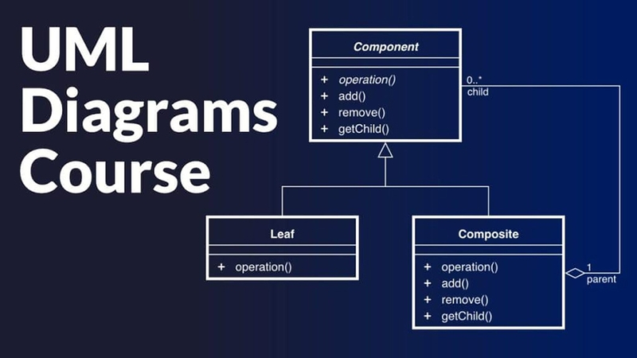

1.4. Phạm vi nghiên cứu
Đề tài tập trung nghiên cứu việc phân tích và thiết kế hệ thống quản lý điểm và kết quả học tập trong môi trường đại học và cao đẳng.
Các đối tượng chính được quản lý trong hệ thống gồm:
- Sinh viên.
- Giảng viên.
- Môn học.
- Học kỳ.
- Lớp học phần.
- Bảng điểm.
- Khoa.
- Chương trình đào tạo.
Các chức năng được nghiên cứu bao gồm:
Quản lý sinh viên
- Thêm mới sinh viên.
- Cập nhật thông tin.
- Tìm kiếm sinh viên.
- Quản lý hồ sơ học tập.
Quản lý giảng viên
- Quản lý thông tin giảng viên.
- Phân công giảng dạy.
Quản lý môn học
- Thêm môn học.
- Cập nhật thông tin môn học.
- Quản lý tín chỉ.
Quản lý điểm
- Nhập điểm thành phần.
- Nhập điểm thi cuối kỳ.
- Cập nhật điểm.
- Tính điểm tổng kết.
Quản lý kết quả học tập
- Tính điểm trung bình học kỳ.
- Tính điểm tích lũy.
- Xếp loại học lực.
- Xét điều kiện học tiếp.
Báo cáo và thống kê
- Thống kê kết quả học tập.
- Danh sách sinh viên học lại.
- Danh sách sinh viên đạt học bổng.
- Danh sách sinh viên đủ điều kiện tốt nghiệp.
Giới hạn của đề tài
Đề tài chỉ tập trung vào việc phân tích và thiết kế hệ thống bằng UML, chưa triển khai:
- Xây dựng phần mềm hoàn chỉnh.
- Thiết kế giao diện thực tế.
- Kết nối cơ sở dữ liệu.
- Triển khai trên môi trường mạng.
Tuy nhiên, các mô hình được xây dựng hoàn toàn có thể sử dụng làm nền tảng để phát triển thành hệ thống phần mềm thực tế trong tương lai.

CHƯƠNG 2: PHÂN TÍCH VÀ THIẾT KẾ HỆ THỐNG

2.1. Xây dựng biểu đồ Use Case
Biểu đồ Use Case là bước đầu tiên trong quá trình phân tích hệ thống. Biểu đồ này giúp xác định những chức năng mà hệ thống cung cấp cũng như các đối tượng sẽ tương tác với hệ thống.
Đối với hệ thống quản lý điểm và kết quả học tập, số lượng người sử dụng khá đa dạng, mỗi đối tượng sẽ có quyền hạn và nhiệm vụ khác nhau. Do đó, việc xây dựng Use Case Diagram giúp xác định chính xác phạm vi hệ thống và các chức năng cần phát triển.
Trong môi trường đào tạo đại học, hoạt động quản lý điểm liên quan trực tiếp đến ba nhóm đối tượng chính:
- Sinh viên
- Giảng viên
- Quản trị viên (Phòng đào tạo)
Mỗi đối tượng có nhu cầu khai thác hệ thống khác nhau nhưng đều sử dụng chung một cơ sở dữ liệu tập trung.
a. Các tác nhân (Actors)
1. Sinh viên (Student)
Sinh viên là người sử dụng cuối cùng của hệ thống.
Các chức năng:
- Đăng nhập hệ thống.
- Xem thông tin cá nhân.
- Tra cứu điểm.
- Xem kết quả học tập.
- Xem điểm trung bình học kỳ.
- Xem điểm tích lũy.
- In bảng điểm.
2. Giảng viên (Lecturer)
Giảng viên chịu trách nhiệm quản lý điểm của các lớp học phần được phân công.
Các chức năng:
- Đăng nhập.
- Xem danh sách lớp học phần.
- Nhập điểm.
- Cập nhật điểm.
- Xem thống kê điểm.
- Gửi điểm lên phòng đào tạo.
3. Quản trị viên (Administrator)
Là cán bộ phòng đào tạo hoặc người quản trị hệ thống.
Các chức năng:
- Quản lý sinh viên.
- Quản lý giảng viên.
- Quản lý môn học.
- Quản lý học kỳ.
- Phân công giảng dạy.
- Duyệt điểm.
- Xuất báo cáo.
- Quản lý tài khoản.
b. Các ca sử dụng (Use Cases)
Nhóm quản lý tài khoản
- Đăng nhập
- Đăng xuất
- Đổi mật khẩu
Nhóm quản lý sinh viên
- Thêm sinh viên
- Cập nhật sinh viên
- Xóa sinh viên
- Tìm kiếm sinh viên
Nhóm quản lý môn học
- Thêm môn học
- Sửa môn học
- Xóa môn học
- Quản lý tín chỉ
Nhóm quản lý điểm
- Nhập điểm thành phần
- Nhập điểm cuối kỳ
- Chỉnh sửa điểm
- Tính điểm tổng kết
Nhóm tra cứu
- Xem bảng điểm
- Xem GPA
- Xem học lực
Nhóm báo cáo
- Thống kê sinh viên đạt
- Thống kê sinh viên trượt
- Danh sách học lại
- Danh sách xét học bổng
c. Phân tích mối quan hệ
Association
Liên kết giữa Actor và Use Case.
Ví dụ:
- Sinh viên ↔ Xem điểm
- Giảng viên ↔ Nhập điểm
- Quản trị viên ↔ Quản lý sinh viên
Include
Các Use Case bắt buộc thực hiện.
Ví dụ:
- Xem kết quả học tập <<include>> Tính GPA
- Xuất bảng điểm <<include>> Xem bảng điểm
Extend
Các chức năng mở rộng.
Ví dụ:
- Cảnh báo học vụ <<extend>> Xem kết quả học tập
- Xét học bổng <<extend>> Tính GPA
d. Ý nghĩa của Use Case Diagram
Biểu đồ Use Case giúp:
- Xác định phạm vi hệ thống.
- Xác định đầy đủ chức năng.
- Là cơ sở thiết kế các biểu đồ UML khác.
- Hỗ trợ giao tiếp giữa khách hàng và nhà phát triển.
Nhờ đó quá trình xây dựng hệ thống được thực hiện chính xác và hạn chế việc bỏ sót chức năng.

Biểu đồ phải có:
Actor:
- Student
- Lecturer
- Administrator
Use Case:
- Login
- View Score
- View GPA
- Input Score
- Update Score
- Manage Student
- Manage Lecturer
- Manage Subject
- Generate Report
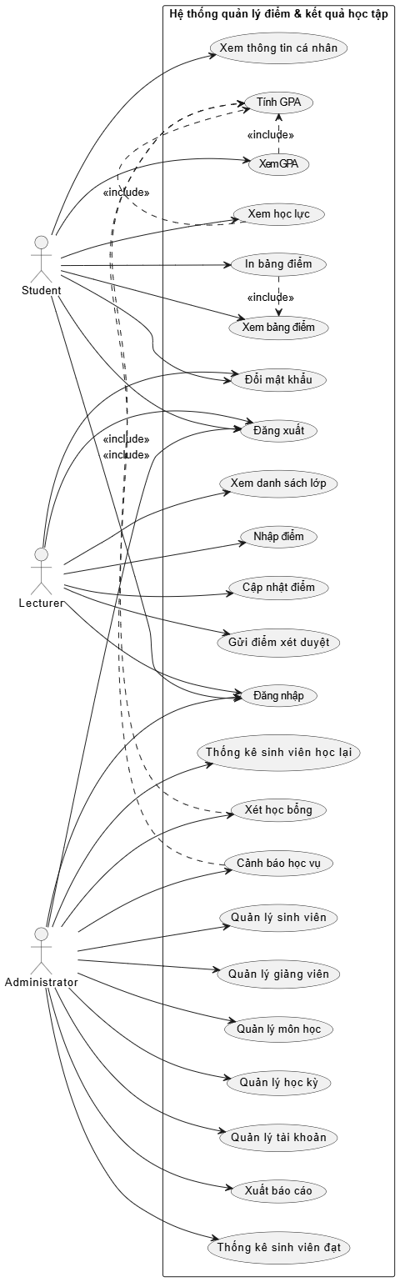
Hình 2.1 Use Case Diagram

2.2. Xây dựng biểu đồ lớp (Class Diagram)
Class Diagram mô tả cấu trúc dữ liệu của hệ thống và mối quan hệ giữa các lớp. Đây là biểu đồ quan trọng nhất trong thiết kế hệ thống hướng đối tượng.
Trong hệ thống quản lý điểm, dữ liệu được tổ chức thành nhiều thực thể có mối liên kết chặt chẽ với nhau. Việc xây dựng biểu đồ lớp giúp hệ thống có cấu trúc rõ ràng và dễ dàng triển khai thành cơ sở dữ liệu.
a. Các lớp chính
Student
Thuộc tính:
- studentID
- fullName
- dateOfBirth
- gender
- address
- email
Phương thức:
- login()
- viewScore()
Lecturer
Thuộc tính:
- lecturerID
- fullName
- degree
- email
Phương thức:
- inputScore()
- updateScore()
Subject
Thuộc tính:
- subjectID
- subjectName
- credits
ClassSection
Thuộc tính:
- classID
- semester
- academicYear
Score
Thuộc tính:
- scoreID
- attendanceScore
- midtermScore
- finalScore
- totalScore
Phương thức:
- calculateTotal()
Transcript
Thuộc tính:
- transcriptID
- GPA
- academicRank
Phương thức:
- calculateGPA()
b. Mối quan hệ giữa các lớp
Student – Score
1 sinh viên có nhiều điểm.
Quan hệ:
1 → N
Subject – Score
1 môn học có nhiều điểm.
Quan hệ:
1 → N
Lecturer – ClassSection
1 giảng viên phụ trách nhiều lớp học phần.
Quan hệ:
1 → N
Student – Transcript
1 sinh viên có 1 bảng kết quả học tập.
Quan hệ:
1 → 1
c. Ý nghĩa thiết kế
Thiết kế này giúp:
- Chuẩn hóa dữ liệu.
- Tránh dư thừa thông tin.
- Hỗ trợ mở rộng hệ thống.
- Dễ dàng ánh xạ sang cơ sở dữ liệu quan hệ.
Biểu đồ phải có:
Student
Lecturer
Subject
ClassSection
Score
Transcript
và các quan hệ:
- Association
- Aggregation
- Composition
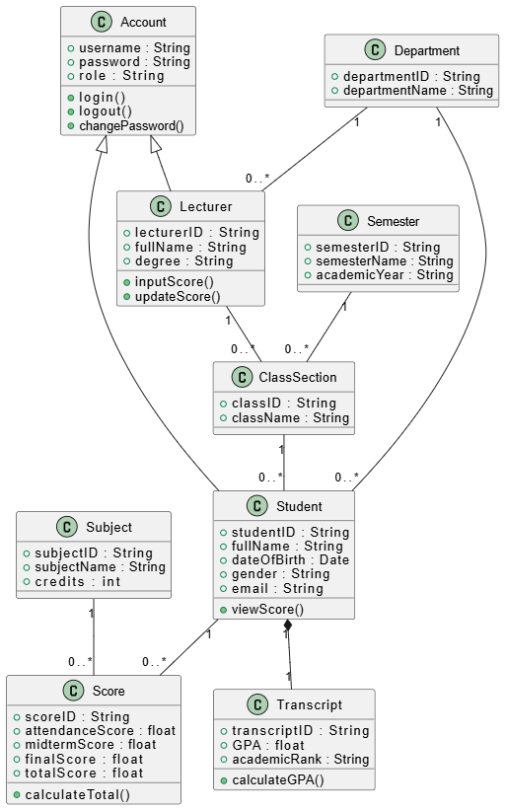
Hình 2.2 Class Diagram

2.3. Xây dựng biểu đồ tuần tự (Sequence Diagram)
Sequence Diagram mô tả trình tự trao đổi thông tin giữa các đối tượng theo thời gian.
Trong hệ thống này, nghiệp vụ quan trọng nhất là quá trình giảng viên nhập điểm cho sinh viên.
a. Các đối tượng tham gia
- Lecturer
- LoginForm
- ScoreController
- Database
b. Luồng xử lý chính
- Bước 1:
Giảng viên đăng nhập hệ thống.
- Bước 2:
Hệ thống xác thực tài khoản.
- Bước 3:
Giảng viên chọn lớp học phần.
- Bước 4:
Danh sách sinh viên được tải lên.
- Bước 5:
Giảng viên nhập điểm.
- Bước 6:
Hệ thống kiểm tra dữ liệu.
- Bước 7:
Lưu dữ liệu vào cơ sở dữ liệu.
- Bước 8:
Thông báo nhập điểm thành công.
c. Luồng thay thế
Alt
Thông tin đăng nhập sai
→ Thông báo lỗi.
Alt
Điểm nhập vượt giới hạn
→ Yêu cầu nhập lại.
d. Giá trị thực tế
Biểu đồ giúp:
- Hiểu rõ luồng xử lý.
- Hỗ trợ lập trình.
- Phát hiện lỗi nghiệp vụ.
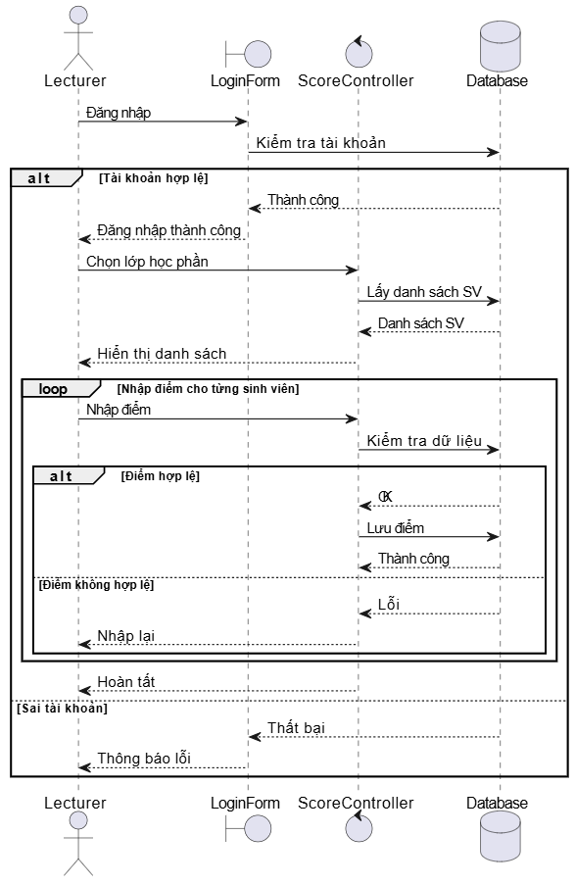
Hình 2.3 Sequence Diagram

2.4. Xây dựng biểu đồ hoạt động (Activity Diagram)
Activity Diagram mô tả quy trình nghiệp vụ từ đầu đến cuối.
a. Quy trình tổng thể
- Bắt đầu
- Đăng nhập
- Chọn chức năng nhập điểm
- Chọn lớp học phần
- Nhập điểm
- Kiểm tra hợp lệ
- Lưu dữ liệu
- Cập nhật GPA
- Thông báo thành công
- Kết thúc
b. Các nhánh điều kiện
Nếu điểm không hợp lệ
→ Quay lại nhập điểm.
Nếu lưu thất bại
→ Thông báo lỗi.
Nếu lưu thành công
→ Cập nhật kết quả học tập.
c. Lợi ích
- Chuẩn hóa quy trình.
- Giảm sai sót.
- Hỗ trợ kiểm thử hệ thống.
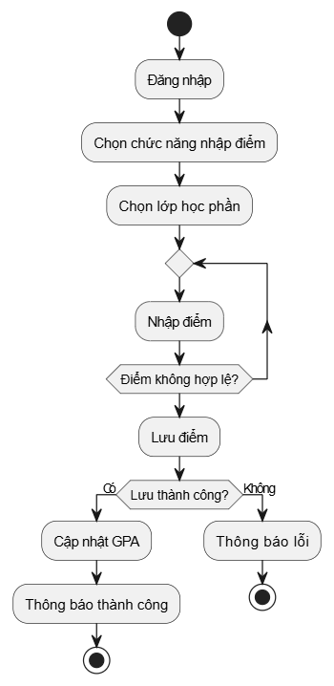
Hình 2.4 Activity Diagram

2.5. Xây dựng biểu đồ trạng thái (State Diagram)
State Diagram mô tả vòng đời của đối tượng điểm số trong hệ thống.
a. Các trạng thái
- Chưa nhập điểm
- Đang nhập điểm
- Đã lưu tạm
- Đã gửi duyệt
- Đã duyệt
- Đã công bố
- Hoàn tất
b. Chuyển đổi trạng thái
Chưa nhập điểm
↓
Đang nhập điểm
↓
Đã lưu tạm
↓
Đã gửi duyệt
↓
Đã duyệt
↓
Đã công bố
↓
Hoàn tất
c. Ý nghĩa
Biểu đồ trạng thái giúp:
- Kiểm soát quá trình xử lý điểm.
- Tránh công bố điểm khi chưa duyệt.
- Đảm bảo tính chính xác của dữ liệu.
Hình 2.5 State Diagram 1

CHƯƠNG 3: VAI TRÒ VÀ ỨNG DỤNG CỦA CÁC BIỂU ĐỒ UML TRONG HỆ THỐNG

3.1. Vai trò của biểu đồ Use Case
Biểu đồ Use Case đóng vai trò quan trọng trong giai đoạn khảo sát và phân tích yêu cầu của hệ thống. Đây là biểu đồ giúp xác định những chức năng mà hệ thống cần cung cấp cũng như các đối tượng sẽ tương tác với hệ thống.
Trong hệ thống quản lý điểm và kết quả học tập, biểu đồ Use Case giúp mô tả mối quan hệ giữa các tác nhân như Sinh viên, Giảng viên và Quản trị viên với các chức năng tương ứng. Thông qua biểu đồ này, người phát triển có thể dễ dàng xác định được các yêu cầu nghiệp vụ của hệ thống.
Biểu đồ Use Case mang lại những lợi ích sau:
- Xác định rõ phạm vi của hệ thống.
- Phân biệt quyền hạn của từng đối tượng sử dụng.
- Hỗ trợ thu thập yêu cầu từ người dùng.
- Là cơ sở để xây dựng các biểu đồ UML khác.
- Hạn chế việc bỏ sót chức năng trong quá trình phát triển.
Đối với đề tài này, Use Case Diagram giúp mô tả toàn bộ các nghiệp vụ chính như quản lý sinh viên, quản lý môn học, nhập điểm, xem kết quả học tập và xuất báo cáo thống kê.
Nhờ đó, nhóm phát triển có thể hiểu rõ những gì hệ thống cần thực hiện trước khi tiến hành thiết kế chi tiết.

3.2. Vai trò của biểu đồ lớp (Class Diagram)
Biểu đồ lớp là biểu đồ quan trọng nhất trong quá trình thiết kế hệ thống hướng đối tượng. Biểu đồ này mô tả cấu trúc dữ liệu của hệ thống thông qua các lớp, thuộc tính, phương thức và các mối quan hệ giữa các lớp.
Trong hệ thống quản lý điểm và kết quả học tập, Class Diagram giúp mô hình hóa các thực thể như:
- Sinh viên (Student)
- Giảng viên (Lecturer)
- Môn học (Subject)
- Lớp học phần (ClassSection)
- Điểm (Score)
- Bảng kết quả học tập (Transcript)
Thông qua các lớp trên, hệ thống có thể tổ chức dữ liệu một cách logic và khoa học.
Vai trò của biểu đồ lớp bao gồm:
- Xây dựng cấu trúc dữ liệu cho hệ thống.
- Làm cơ sở thiết kế cơ sở dữ liệu.
- Hỗ trợ lập trình hướng đối tượng.
- Giảm sự dư thừa dữ liệu.
- Tăng khả năng bảo trì và mở rộng hệ thống.
Ví dụ, thông qua mối quan hệ giữa lớp Student và lớp Score, hệ thống có thể lưu trữ nhiều điểm số của một sinh viên mà không cần lặp lại thông tin cá nhân nhiều lần.
Ngoài ra, Class Diagram còn giúp lập trình viên dễ dàng chuyển đổi từ mô hình thiết kế sang mã nguồn thực tế.

3.3. Vai trò của biểu đồ tuần tự (Sequence Diagram)
Sequence Diagram được sử dụng để mô tả quá trình trao đổi thông tin giữa các đối tượng theo trình tự thời gian.
Trong hệ thống quản lý điểm và kết quả học tập, Sequence Diagram được sử dụng để mô tả chức năng nhập điểm của giảng viên. Đây là một trong những nghiệp vụ quan trọng nhất của hệ thống.
Biểu đồ tuần tự giúp thể hiện:
- Các đối tượng tham gia xử lý.
- Thứ tự gửi và nhận thông điệp.
- Luồng xử lý dữ liệu.
- Các điều kiện phát sinh trong quá trình thực hiện.
Thông qua biểu đồ này, người phát triển có thể dễ dàng xác định được:
- Ai là đối tượng khởi tạo yêu cầu.
- Hệ thống xử lý dữ liệu như thế nào.
- Dữ liệu được lưu vào cơ sở dữ liệu ở thời điểm nào.
- Hệ thống phản hồi lại người dùng ra sao.
Đối với chức năng nhập điểm, Sequence Diagram cho thấy toàn bộ quá trình từ lúc giảng viên đăng nhập cho đến khi dữ liệu được lưu thành công vào cơ sở dữ liệu.
Nhờ đó, lập trình viên có thể xây dựng chức năng theo đúng trình tự nghiệp vụ đã được phân tích.

3.4. Vai trò của biểu đồ hoạt động (Activity Diagram)
Activity Diagram mô tả quy trình xử lý công việc dưới dạng các hoạt động liên tiếp nhau. Biểu đồ này tương tự như một lưu đồ thuật toán nhưng được chuẩn hóa theo UML.
Trong đề tài, Activity Diagram được sử dụng để mô tả quy trình nhập điểm và xử lý dữ liệu điểm số.
Vai trò của biểu đồ hoạt động bao gồm:
- Mô tả quy trình nghiệp vụ chi tiết.
- Xác định các bước xử lý trong hệ thống.
- Phát hiện các điểm nghẽn trong quy trình.
- Hỗ trợ kiểm thử và đánh giá hệ thống.
Thông qua Activity Diagram, có thể thấy rõ các bước:
- Đăng nhập hệ thống.
- Chọn chức năng nhập điểm.
- Chọn lớp học phần.
- Nhập điểm.
- Kiểm tra tính hợp lệ.
- Lưu dữ liệu.
- Cập nhật kết quả học tập.
- Thông báo thành công.
Ngoài ra, biểu đồ còn mô tả các trường hợp ngoại lệ như:
- Điểm nhập không hợp lệ.
- Lỗi khi lưu dữ liệu.
- Thông báo lỗi cho người dùng.
Nhờ đó, hệ thống được thiết kế đầy đủ hơn và có khả năng xử lý các tình huống phát sinh trong thực tế.

3.5. Vai trò của biểu đồ trạng thái (State Diagram)
State Diagram được sử dụng để mô tả vòng đời của một đối tượng thông qua các trạng thái khác nhau trong quá trình tồn tại.
Trong hệ thống quản lý điểm, đối tượng được lựa chọn để mô hình hóa là điểm số của sinh viên.
Một bản ghi điểm sẽ trải qua nhiều trạng thái như:
- Chưa nhập điểm.
- Đang nhập điểm.
- Đã lưu tạm.
- Đã gửi duyệt.
- Đã duyệt.
- Đã công bố.
- Hoàn tất.
Biểu đồ trạng thái giúp:
- Theo dõi vòng đời dữ liệu.
- Kiểm soát việc thay đổi trạng thái.
- Đảm bảo dữ liệu được xử lý đúng quy trình.
- Hạn chế sai sót trong quản lý điểm.
Ví dụ, hệ thống sẽ không cho phép công bố điểm khi điểm chưa được phòng đào tạo phê duyệt. Điều này giúp đảm bảo tính chính xác và minh bạch của kết quả học tập.
State Diagram đóng vai trò quan trọng trong việc xây dựng các quy tắc nghiệp vụ của hệ thống.

3.6. Sự liên kết giữa các biểu đồ UML
Mặc dù mỗi biểu đồ UML có chức năng riêng nhưng tất cả đều liên kết chặt chẽ với nhau để mô tả đầy đủ hệ thống.
Mối liên hệ giữa các biểu đồ có thể được mô tả như sau:
Use Case Diagram
↓
Xác định các chức năng của hệ thống
↓
Class Diagram
Thiết kế cấu trúc dữ liệu phục vụ các chức năng đó
↓
Sequence Diagram
Mô tả quá trình tương tác để thực hiện chức năng
↓
Activity Diagram
Mô tả quy trình xử lý chi tiết
↓
State Diagram
Mô tả sự thay đổi trạng thái của dữ liệu
Thông qua chuỗi liên kết này, toàn bộ hệ thống được mô hình hóa từ tổng quan đến chi tiết.
Sự kết hợp giữa các biểu đồ giúp đảm bảo:
- Hệ thống được thiết kế đồng bộ.
- Các chức năng được mô tả đầy đủ.
- Dễ dàng kiểm tra tính nhất quán.
- Hỗ trợ triển khai phần mềm thực tế.
3.7. Đánh giá hiệu quả hệ thống
Sau khi tiến hành phân tích và thiết kế bằng UML, có thể nhận thấy hệ thống quản lý điểm và kết quả học tập mang lại nhiều lợi ích thiết thực.
Về mặt quản lý
- Tập trung hóa dữ liệu.
- Giảm khối lượng công việc thủ công.
- Tăng hiệu quả quản lý.
Về mặt kỹ thuật
- Dữ liệu được tổ chức khoa học.
- Dễ bảo trì và nâng cấp.
- Dễ triển khai trên nhiều nền tảng.
Về mặt người sử dụng
Sinh viên
- Tra cứu điểm nhanh chóng.
- Theo dõi tiến độ học tập dễ dàng.
Giảng viên
- Nhập điểm thuận tiện.
- Quản lý lớp học hiệu quả.
Nhà trường
- Thống kê chính xác.
- Hỗ trợ ra quyết định nhanh chóng.
Khả năng mở rộng
Trong tương lai, hệ thống có thể tích hợp thêm:
- Quản lý đăng ký học phần.
- Quản lý học phí.
- Quản lý lịch học.
- Quản lý lịch thi.
- Hệ thống thông báo tự động.
- Ứng dụng trên thiết bị di động.
Nhìn chung, việc áp dụng UML trong phân tích và thiết kế đã giúp hệ thống được xây dựng một cách khoa học, trực quan và có tính khả thi cao. Đây là nền tảng quan trọng cho việc phát triển phần mềm quản lý điểm và kết quả học tập hoàn chỉnh trong thực tế.

CHƯƠNG 4: KẾT LUẬN VÀ HƯỚNG PHÁT TRIỂN

4.1. Kết luận
Sau quá trình nghiên cứu, phân tích và thiết kế hệ thống quản lý điểm và kết quả học tập bằng ngôn ngữ mô hình hóa UML, đề tài đã hoàn thành các mục tiêu đề ra ban đầu.
Đề tài đã tiến hành khảo sát thực trạng công tác quản lý điểm tại các cơ sở đào tạo, từ đó xác định được những hạn chế của phương pháp quản lý truyền thống như khó khăn trong việc lưu trữ dữ liệu, tốn nhiều thời gian xử lý, dễ phát sinh sai sót và gặp nhiều khó khăn trong việc thống kê, báo cáo.
Trên cơ sở đó, hệ thống quản lý điểm và kết quả học tập đã được phân tích và thiết kế nhằm hỗ trợ nhà trường, giảng viên và sinh viên trong quá trình quản lý và tra cứu kết quả học tập.
Trong phạm vi nghiên cứu, đề tài đã xây dựng đầy đủ các mô hình UML quan trọng bao gồm:
- Use Case Diagram.
- Class Diagram.
- Sequence Diagram.
- Activity Diagram.
- State Diagram.
Mỗi biểu đồ đóng vai trò mô tả một khía cạnh khác nhau của hệ thống, giúp quá trình phân tích và thiết kế trở nên trực quan, khoa học và dễ triển khai trong thực tế.
Thông qua việc xây dựng các biểu đồ UML, đề tài đã mô hình hóa được:
- Các chức năng nghiệp vụ của hệ thống.
- Mối quan hệ giữa các đối tượng.
- Quy trình xử lý dữ liệu.
- Luồng tương tác giữa người dùng và hệ thống.
- Vòng đời của dữ liệu điểm số.
Kết quả nghiên cứu cho thấy việc áp dụng UML trong quá trình phân tích và thiết kế hệ thống giúp:
- Chuẩn hóa quy trình phát triển phần mềm.
- Giảm thiểu sai sót trong thiết kế.
- Nâng cao khả năng mở rộng và bảo trì hệ thống.
- Hỗ trợ lập trình viên trong quá trình triển khai.
Mặc dù đề tài chưa xây dựng sản phẩm phần mềm hoàn chỉnh nhưng toàn bộ mô hình thiết kế đã đáp ứng được các yêu cầu nghiệp vụ cơ bản của hệ thống quản lý điểm và kết quả học tập, đồng thời tạo nền tảng thuận lợi cho việc phát triển hệ thống thực tế trong tương lai.

4.2. Hướng phát triển
Trong tương lai, hệ thống quản lý điểm và kết quả học tập có thể được mở rộng và phát triển theo nhiều hướng nhằm nâng cao hiệu quả quản lý cũng như cải thiện trải nghiệm người dùng.
Một số hướng phát triển tiêu biểu bao gồm:
Phát triển giao diện Web
Xây dựng hệ thống dưới dạng website cho phép:
- Sinh viên tra cứu điểm trực tuyến.
- Giảng viên nhập điểm từ xa.
- Nhà trường quản lý dữ liệu tập trung.
Xây dựng ứng dụng di động
Phát triển ứng dụng trên:
- Android.
- iOS.
Giúp sinh viên dễ dàng theo dõi kết quả học tập mọi lúc mọi nơi.
Tích hợp thông báo tự động
Hệ thống có thể gửi:
- Email thông báo điểm.
- Thông báo học vụ.
- Thông báo học bổng.
- Thông báo lịch thi.
Ngay khi có thay đổi dữ liệu.
Quản lý đăng ký học phần
Cho phép sinh viên:
- Đăng ký môn học.
- Hủy đăng ký môn học.
- Theo dõi số tín chỉ tích lũy.
Quản lý học phí
Bổ sung chức năng:
- Theo dõi công nợ học phí.
- Thanh toán trực tuyến.
- Xuất hóa đơn điện tử.
Tích hợp trí tuệ nhân tạo (AI)
Trong tương lai, hệ thống có thể ứng dụng AI để:
- Dự đoán kết quả học tập.
- Cảnh báo nguy cơ học vụ.
- Gợi ý lộ trình học tập phù hợp.
Nâng cao bảo mật
Áp dụng:
- Mã hóa dữ liệu.
- Xác thực hai lớp (2FA).
- Phân quyền nâng cao.
Nhằm đảm bảo an toàn thông tin cho người sử dụng.
Những hướng phát triển trên sẽ giúp hệ thống ngày càng hoàn thiện, đáp ứng tốt hơn nhu cầu quản lý giáo dục trong thời đại chuyển đổi số.
- TÀI LIỆU THAM KHẢO
- Nguyễn Văn Ba, Phân tích và thiết kế hệ thống thông tin, Nhà xuất bản Đại học Quốc gia Hà Nội.
- Trần Đình Quế, UML và ứng dụng trong phân tích thiết kế phần mềm, Nhà xuất bản Giáo dục Việt Nam.
- Roger S. Pressman, Software Engineering: A Practitioner's Approach, McGraw-Hill Education.
- Ian Sommerville, Software Engineering, Pearson Education.
- Grady Booch, James Rumbaugh, Ivar Jacobson, The Unified Modeling Language User Guide, Addison-Wesley.
- Tài liệu môn Phân tích và Thiết kế Hệ thống Thông tin, Khoa Công nghệ Thông tin.
- Tài liệu tham khảo từ PlantUML.
- Tài liệu tham khảo từ UML Documentation.
- PHỤ LỤC
LINK TÀI LIỆU ĐỒ ÁN
GitHub Repository:
https://github.com/macdatttttttttttttttt/sutdent-academic-system

